|  |  |
| --- | --- |
| Пояснительная записка | |
| ФИО автора полностью | Лешукова Ирина Владимировна |
| Должность | Учитель математики |
| Квалификационная категория | Высшая категория |
| Место работы (наименование ОО в соответствии с Уставом) | Муниципальное бюджетное общеобразовательное учреждение «Октябрьская средняя общеобразовательная школа №2» |
| Предмет | Математика |
| Тема урока | «Решение практико-ориентированных задач при подготовке к ОГЭ по математике в 9 классе» |
| Класс | 9 класс |
| УМК | УМК А.Г.Мерзляк, В.Б.Полонский, М.С.Якир |
| Цель урока | формировать умение решать практико-ориентированные задачи, развивать исследовательскую и познавательную деятельность учащихся. |
| Задачи урока | **Предметные:** Закрепить, систематизировать знания, умения и навыки решения практико-ориентированных задач. Актуализировать опорные знания решения задач из открытого банка ОГЭ.  **Метапредметные:** Развивать умения в применении знаний в конкретной ситуации; логическое мышление, умение работать в проблемной ситуации; умение обобщать, конкретизировать, правильно излагать мысли; развивать самостоятельную деятельность учащихся.  **Личностные:** Интерес к предмету через содержание учебного материала; умение работать в коллективе и в паре, взаимопомощь, культуру общения, умение применять преемственность в изучении отдельных тем; воспитывать настойчивость в достижении цели, умение не растеряться в проблемных ситуациях. |
| Оборудование к уроку (при наличии) | Проектор, экран, ПК, карточки |
| Оформление кабинета и доски (при наличии) | Оформление доски по ходу проведения урока. |
| Используемые технологии | личностно-ориентированное обучение, метод сотрудничества, проблемное обучение, ИК-технологии, исследовательский метод, дискуссионный метод. |
| Формы организации деятельности | Урок – консультация по математике ; групповая, индивидуальная |

**Решаемые учебные проблемы:** Решение практико-ориентированных задач № 1-5 из КИМОВ ОГЭ 2023г.

**Личностные УУД**: способность к самооценке на основе критерия успешности учебной деятельности, мотивация учебной деятельности

**Регулятивные УУД**: оценивать результаты деятельности (своей – чужой), анализировать собственную работу, планировать свое действие в соответствии с поставленной задачей, определять цель учебной деятельности (этапа) в сотрудничестве с учителем,  контролировать и оценивать процесс и результаты деятельности.

**Коммуникативные УУД**:  слушать собеседника, формулировать собственное мнение и позицию, с точностью и достаточной полнотой выражать свои мысли.

**Познавательные УУД:** систематизировать материал, полученный при изучении темы , ориентироваться в учебнике, находить нужную информацию, уметь составлять алгоритмы деятельности при решении проблемы.

|  |  |  |  |
| --- | --- | --- | --- |
| **Этапы урока** | **Деятельность учителя** | **Деятельность обучающихся** | **Формируемые УУД** |
| I.Организа  ционный  момент. | Учитель приветствует учащихся.  - Ребята, скажите, какая цель стоит перед вами – 9-тиклассниками? Какая задача?  И не случайно тема сегодняшнего урока: «Решение практико-ориентированных задач при подготовке к ГИА по математике в 9 кл.»  Какая будет цель нашего урока?  На данном уроке вы должны показать умения:  - моделировать реальные ситуации на языке алгебры;  - анализировать реальные числовые данные;  - осуществлять практические расчеты по формулам;  - пользоваться оценкой и прикидкой при практических расчетах;  - извлекать информацию, представленную в таблицах, на диаграммах, графиках. | Ответы обучающихся.  Формулируют цель работы на уроке: «Продолжить работу по подготовке к ОГЭ» | *личностные*: самоопределение (мотивация учения), планирование учебного сотрудничества |
| II.  Применение знаний и умений при решении задач | Сегодня у нас необычное занятие. Нам предстоит поработать в фирмах. Возможно, мы не решим глобальных государственных проблем, но начнем с малого и шаг за шагом будем продвигаться к будущему. У нас будут 3 фирмы заниматься проектом. На ваших столах лежат карточки с заданиями которые необходимо выполнить для реализации данного проекта. Но вначале нужно выбрать , кто будет отвечать за реализацию проекта. В любой фирме есть - Проджект- менеджер.  Над созданием любого проекта — будь то компьютерная игра, приложение для телефона, онлайн-школа или что-то другое — трудится целая команда людей. В ней каждый сотрудник хорошо знает своё дело и отвечает только за свои результаты. А главный человек в команде — это **проджект-менеджер**, он же менеджер проекта, который отвечает за реализацию любых **проектов**, которые **люди** делают сообща.  Каждой фирме выдан пакет с проектом. (Приложение 1)  - Внимательно прочитайте условие задачи, не упустив важные факты и суть поставленного вопроса.  В конце от каждой фирмы выходит «Проджект- менеджер» и рассказывает о реализации проекта.  **ВАЖНО!**  При выполнении таких заданий очень важно внимательно прочитать условие, не упустив важные факты и суть поставленного вопроса.  При решении заданий можно пользоваться учебником «Геометрия 9 класс». | Класс делится на 3 группы. Каждая группа –это «Фирма», которая занимается реализацией проекта. В каждой «Фирме» требуется выбрать проджект –менеджера, который в конце урока должен выступить с проектом.  Обучающиеся моделируют реальные ситуации на языке алгебры;  анализируют реальные числовые данные;  осуществляют практические расчеты по формулам;  используют оценку и прикидку при практических расчетах;  извлекают информацию, представленную в таблицах, на диаграммах, графиках.  Обсуждают задание, решают, корректируют ошибки. | *Познавательные:*  - анализ, сравнение, построение речевого высказывания;  -знаково-символическое моделирование;  -самостоятельное создание способов решения проблем творческого и поискового характера.  Коммуникативные:  -выражение своих мыслей, аргументация своего мнения, учет мнения других;  - инициативное сотрудничество в поиске решения и его реализации.  - *коммуникативные*: управление поведением партнера (контроль, коррекция)  умение с достаточной полнотой и точностью выражать свои мысли.  *-регулятивные:*  целеполагание (постановка учебной задачи на основе соотнесения того, что уже известно и усвоено учащимися, и того, что еще неизвестно);  оценка (выделение и осознание учащимися того, что уже усвоено и что еще подлежит усвоению, осознание качества и уровня усвоения). |
| IV.Рефлексия урока | Рефлексия:  - Я считаю, что сегодняшний урок …  - Я думаю ….  - Имеет ли практическое значение данная тема?  - Понравился ли вам урок? | Заполняет лист самооценки группы «Проджект-менеджер»  Приложение 2 | - *коммуникативные*: управление поведением партнера (контроль, коррекция)  умение с достаточной полнотой и точностью выражать свои мысли. |
| V. Итог урока | Домашнее задание: решать тесты из КИМов, онлайн.  Закончим наш урок словами Эйнштейна: «Каждый важный успех приносит новые вопросы».  У нас впереди будут еще новые вопросы и мы с вами вместе постараемся найти ответы на все наши вопросы.  **Удачи! До встречи!** | Записывают домашнее задание . | *-регулятивные:*  оценка (выделение и осознание учащимися того, что уже усвоено и что еще подлежит усвоению, |

**Приложение 1**

Фирма 1

**1 задание**



**На плане изображён многофункциональный культурно-образовательный комплекс, который состоит из нескольких корпусов и обнесён забором прямоугольной формы (сторона каждой клетки на плане 3м). Вход на территорию комплекса и выход осуществляется через единственные ворота. При входе на территорию комплекса прямо располагается прогулочная оранжерея, справа от ворот находится гипермаркет, слева – детская площадка. За детской площадкой разбит яблоневый сад, площадью 252 кв. м. (на плане он обозначен цифрой 2). Кроме прогулочной оранжереи и гипермаркета есть административный корпус (на плане отмечен цифрой 4) и корпус, отведённый под образовательную оранжерею. Он расположен между яблоневым садом и административным корпусом. В яблоневом саду имеется подсобное помещение. Дорожка от административного здания к гипермаркету имеет ширину 1 м и вымощена тротуарной плиткой 1м х 1м. Перед гипермаркетом сделана площадка площадью 108 кв. м. вымощенная такой же плиткой. В ночное время на территории комплекса осуществляется подсветка зданий фонарями, расположенными перед прогулочной оранжереей.**

1. Для объектов, указанных в таблице, определите какими цифрами они обозначены на плане. Заполните таблицу, в ответ запишите последовательность из четырёх цифр.

|  |  |  |  |  |  |  |  |  |
| --- | --- | --- | --- | --- | --- | --- | --- | --- |
| |  | | --- | | Объекты | | |  | | --- | | Образовательная  оранжерея | | |  | | --- | | Гипермаркет | | |  | | --- | | Подсобное  помещение | | Детская  площадка |
| |  | | --- | | Цифры | |  |  |  |  |

2. Во время строительства комплекса была использована тротуарная плитка, которую доставляли на стройку в виде упаковок по 12 штук в каждой. Сколько упаковок плитки понадобилось, чтобы уложить площадку перед гипермаркетом и дорожку?

3. Какое максимальное количество детей может одновременно находиться на детской площадке, если по нормам на каждого ребёнка положено не менее 5 квадратных метров?

4. Найдите расстояние от образовательной оранжереи до гипермаркета (расстояние между двумя ближайшими точками по прямой) в метрах.

5. Руководство комплекса планирует заменить уличные фонари. Они есть двух видов: с классическими светильниками или светодиодными. В таблице указаны стоимость опоры, стоимость лампы, монтаж для одного фонаря, средняя потребляемая мощность лампы и стоимость электроэнергии.

|  |  |  |  |  |  |
| --- | --- | --- | --- | --- | --- |
|  | Стоимость  опоры | Стоимость  лампы | Монтаж | Средняя по-  требляемая  мощность | Стоимость  электроэнергии |
| Фонарь с  классическим  светильником | 5500 руб. | 200 руб. | 16200  руб. | 0,44 к Вт | 3,7 руб./кВт∙ч |
| Фонарь со  светодиодным  светильником | 6830 руб. | 460 руб. | 18310  руб. | 0,04 к Вт | 3,7 руб./кВт∙ч |

Изучив предлагаемые варианты, руководство решило устанавливать фонари со светодиодными светильниками. Через сколько часов непрерывной работы таких фонарей экономия от их использования компенсирует разность в стоимости установки по сравнению с фонарями с классическими светильниками.

**Фирма 2**

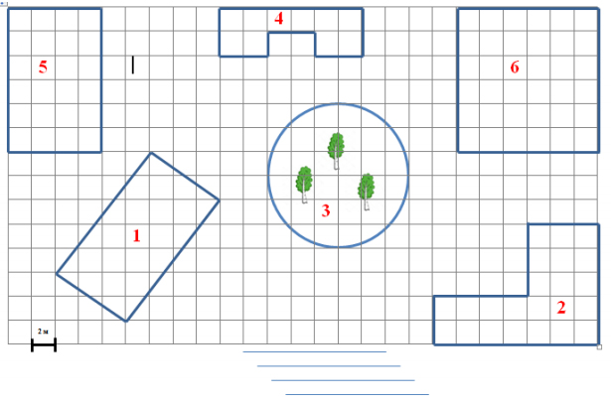

**План второго этажа торгового центра, имеет форму прямоугольника (сторона каждой клетки на плане равна 2 м). Вход на этаж и спуск с этажа осуществляется по лестнице. При входе на этаж слева от лестницы расположен зоомагазин, а справа – бутик, отмеченный на плане цифрой 2. В центре этажа расположена декоративная клумба, прямо за клумбой – ювелирный магазин. За зоомагазином расположено кафе, а за бутиком детская комната площадью 144 кв. м.**

1. Для объектов, указанных в таблице, определите, какими цифрами они обозначены на плане. Заполните таблицу, в бланк ответов перенесите последовательность цифр.

|  |  |  |  |  |  |
| --- | --- | --- | --- | --- | --- |
| Объекты | Клумба | Зоомагазин | Кафе | Ювелирный магазин | Детская комната |
| Цифры |  |  |  |  |  |

1. Администрация торгового центра решила выложить пол внутри ювелирного магазина , размеры которой 1 м × 1м. Какое минимальное количество упаковок плитки необходимо купить, если в одной упаковке 8 штук?
2. Какое максимальное количество посетителей можно одновременно разместить в кафе, если по нормам на одного человека положено 1,5 квадратных метра?
3. Найдите расстояние от зоомагазина до ювелирного магазина ( расстояние между двумя ближайшими точками по прямой) в метрах.
4. Руководство торгового центра решило установить посередине клумбы фонтан, для этого необходимо подвести воду. Цены на оборудование и стоимость установки от разных фирм указаны в таблице.

|  |  |  |  |
| --- | --- | --- | --- |
| Название фирмы | Оборудование и монтаж | Расход воды / | Площадь фонтана |
| "Водовоз" | 20 540 руб. | 1 | 12 |
| "Фонтаны" | 18 820 руб. | 1,2 | 25 |

Рассчитайте наиболее дешевый вариант установки фонтана, если стоимость 1 куб.м. холодной воды стоит 50 руб.

Фирма 3

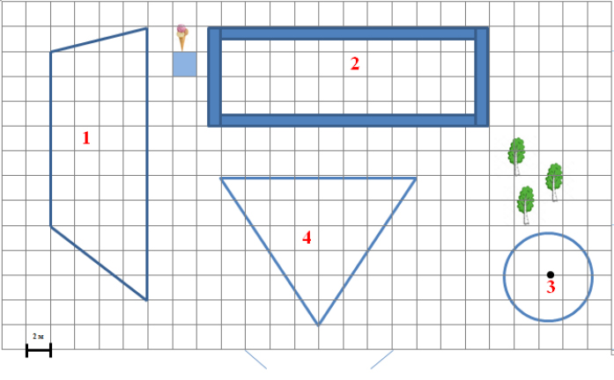

**На плане изображен парк аттракционов, имеющий прямоугольную форму (сторона каждой клетки 2 м). Вход и выход осуществляется через единственные ворота. Прямо у входа расположена детская игровая площадка треугольной формы, справа от нее – карусель круглой формы радиуса 4 м, рядом с каруселью есть небольшой парк с лиственными деревьями. За игровой площадкой расположена детская железная дорога. Между железной дорогой и американскими горками стоит палатка с мороженым. Для работы аттракционов к парку подведено электричество.**

1. Для объектов, указанных в таблице, определите, какими цифрами они обозначены на плане. Заполните таблицу, в бланк ответов перенесите последовательность цифр.

http://xn--80aaasqmjacq0cd6n.xn--p1ai/public/812.jpg

1. Какое максимальное количество детей может одновременно находиться на детской площадке , если по нормам на каждого ребёнка положено не менее 5 квадратных метров?
2. Территорию детской железной дороги (без учета самой дороги) решили выложить декоративной плиткой размером 1 м × 1 м. Сколько пачек плитки потребуется, если в пачке 8 штук?
3. Найти расстояние от железной дороги до центра карусели ( расстояние между двумя ближайшими точками по прямой) в метрах.
4. Карусель работает за счет подачи к ней электроэнергии со средней мощностью и потребляет 0,75 Кв/ч электроэнергии. Тарифы приведены в таблице.

|  |  |  |  |
| --- | --- | --- | --- |
| Тарифы | 1 Кв/ч | Техобслуживание | Входной билет |
| Стоимость | 8 руб. | 2000 руб./сутки | 250 руб. |

Какой наименьшее число билетов в сутки нужно продать, чтобы окупились расходы на обслуживание карусели, если она работает 10 часов в сутки?

Приложение 2

**Лист самооценки работы группы**

Оцени работу своей группы:

1. **Все ли члены группы принимали участие в работе?**

А) Да, все работали одинаково;

Б) Нет, работал только один;

В) кто- то работал больше, кто- то меньше других.

1. **Дружно ли вы работали? Были ссоры?**

А) Работали дружно, ссор не было;

Б) Работали дружно, спорили, но не ссорились**;**

В) Очень трудно было договариваться, не всегда получалось.

1. **Тебе нравится результат работы группы?**

А) Да, всё получилось хорошо;

Б) Нравится, но можно сделать лучше;

В) Нет, не нравится.

**4. Оцени свой вклад в работу группы.**

А) Почти всё сделали без меня;

Б) Я сделал очень много, без меня работа бы не получилась;

В) Я принимал участие в обсуждении.

|  |  |
| --- | --- |
| Ф.И. ученика | Оценка  менеджера |
| 1. |  |
| 2 |  |
| 3 |  |
| 4 |  |
| 5 |  |
| 6 |  |
| 7 |  |
| 8 |  |
| 9 |  |